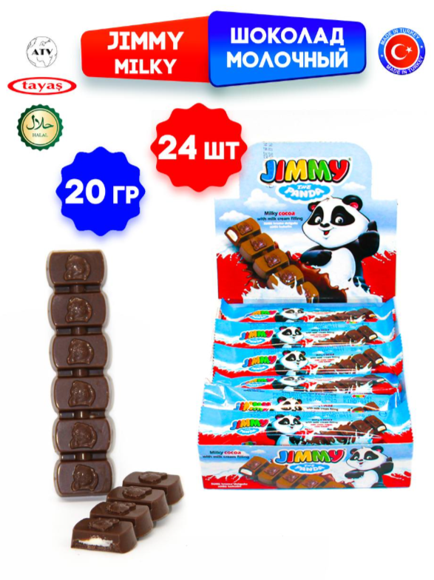
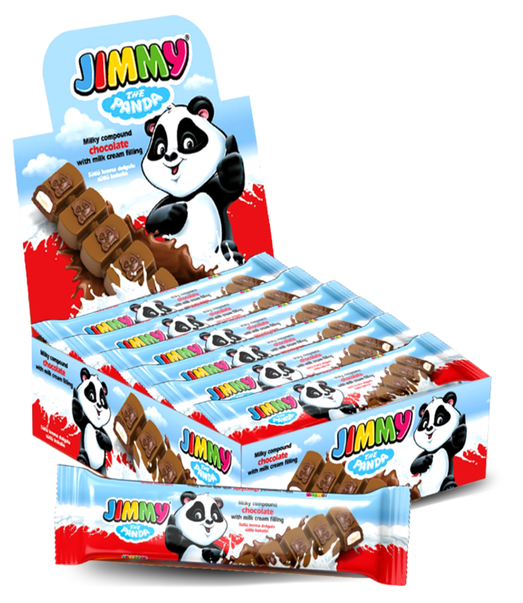

Шоколад молочный JIMMY MILKY с добавлением белого шоколада,20 гр, TM TAYAS,
артикул №8411

Состав: 80% Молочного какао [Сахар, полностью гидрогенизированное растительное масло (пальмовое), сухая сыворотка, Какао-порошок, Сухое цельное молоко (5,6%), Эмульгатор (подсолнечный лецитин Е322), Ароматизатор (Ванилин)], 20% Молочных сливок [Сахар, Растительное масло (пальмовое), Сухая сыворотка, Обезжиренное молоко сухое (3%), эмульгатор (подсолнечный лецитин Е322), Ароматизатор (молоко)].



Описание: Шоколадки JIMMY MILKY из молочного шоколада с молочной начинкой в виде крема в индивидуальной упаковке. Шоколад гармонично сочетается с начинкой и приятно тает во рту, образуя единый восхитительный вкус! Невероятное наслаждение в каждом кусочке нежного шоколада с молочной начинкой. Мини шоколадки станут отличным источником энергии и для маленьких непосед и тех, кто постарше! Благодаря нежной текстуре шоколада и начинки шоколадку можно легко разломить руками без помощи ножа. Такое лакомство всегда можно взять с собой на прогулку, как перекус или порадовать десертом друзей и родных!

Условия хранения: СРОК ХРАНЕНИЯ 18 мес. Сроки годности и даты производства указаны на упаковке.
АЛЛЕРГЕНЫ: содержит молочные продукты. Может также содержать следы глютена, фундука, арахиса и других орехов. ВСЕ УКАЗАННЫЕ В СОСТАВЕ КОМПОНЕНТЫ РАЗРЕШЕНЫ К ПРИМЕНЕНИЮ НА ТЕРРИТОРИИ РФ.

Комплектация: 1 шоубокс: 20 гр.* 24 шт. 1короб: 6 шоубоксов

